Принцип работы биполярного транзистора
В свое время транзисторы пришли на смену электронным лампах. Это
произошло благодаря тому, что они имеют меньшие габариты, высокую надежность и менее затратную стоимость производства. Сейчас, биполярные транзисторы являются основными элементами во всех усилительных схемах.
Биполярный транзистор представляет собой полупроводниковый элемент, имеющий трехслойную структуру, которая образует два электронно-дырочных перехода. Поэтому транзистор можно представить в виде двух встречно включенных диода. В зависимости от того, что будет являться основными носителями заряда, различают p-n-p и n-p-n транзисторы.
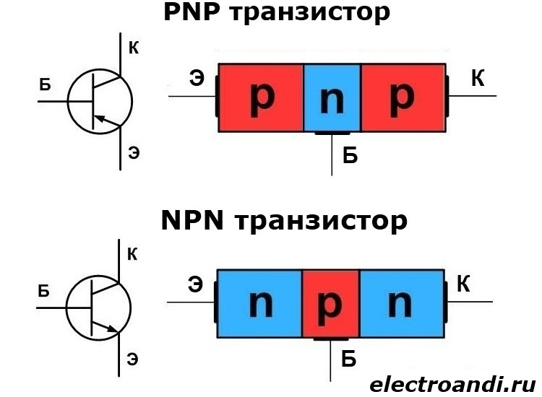
База – слой полупроводника, который является основой конструкции транзистора.
Эмиттером называется слой полупроводника, функция которого инжектирование носителей заряда в слой базы.
Коллектором называется слой полупроводника, функция которого собирать носители заряда прошедшие через базовый слой.
Как правило, эмиттер содержит намного большее количество основных зарядов, чем база. Это основное условие работы транзистора, потому что в этом случае, при прямом смещении эмиттерного перехода, ток будет обуславливаться основными носителями эмиттера. Эмиттер сможет осуществлять свою главную функцию – впрыск носителей в слой базы. Обратный ток эмиттера обычно стараются сделать как можно меньше. Увеличение основных носителей эмиттера достигается с помощью высокой концентрациипримеси.
Базу делают как можно более тонкой. Это связано с временем жизни зарядов. Носители зарядов должны пересекать базу и как можно меньше рекомбинировать с основными носителями базы, для того чтобы достигнуть коллектора.
Для того чтобы коллектор мог наиболее полнее собирать носители прошедшие через базу его стараются сделать шире.

Принцип работы транзистора
Рассмотрим на примере p-n-p транзистора.
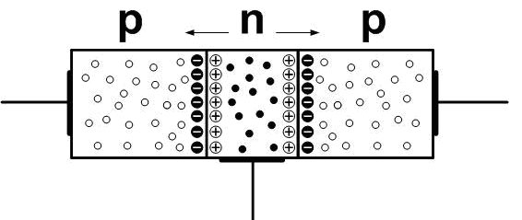
В отсутствие внешних напряжений, между слоями устанавливается разность потенциалов. На переходах устанавливаются потенциальные барьеры. Причем, если количество дырок в эмиттере и коллекторе одинаковое, тогда и потенциальные барьеры будут одинаковой ширины.
Для того чтобы транзистор работал правильно, эмиттерный переход должен быть смещен в прямом направлении, а коллекторный в обратном. Это будет соответствовать активному режиму работы транзистора. Для того чтобы осуществить такое подключение, необходимы два источника. Источник с напряжением Uэ подключается положительным полюсом к эмиттеру, а отрицательным к базе. Источник с напряжением Uк подключается отрицательным полюсом к коллектору, а положительным к базе. Причем Uэ < Uк.
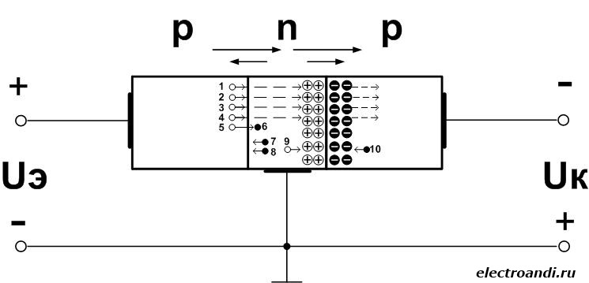
Под действием напряжения Uэ, эмиттерный переход смещается в прямом направлении. Как известно, при прямом смещении электронно-дырочного перехода, внешнее поле направлено противоположно полю перехода и поэтому уменьшает его. Через переход начинают проходить основные носители, в эмиттере это дырки 1-5, а в базе электроны 7-8. А так как количество дырок в эмиттере больше, чем электронов в базе, то эмиттерный ток обусловлен в основном ими.
Эмиттерный ток представляет собой сумму дырочной составляющей эмиттерного тока и электронной составляющей базы.
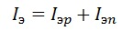
Так как полезной является только дырочная составляющая, то электронную стараются сделать как можно меньше. Качественной характеристикой эмиттерного перехода является коэффициент инжекции.
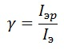
Коэффициент инжекции стараются приблизить к 1.
Дырки 1-5 перешедшие в базу скапливаются на границе эмиттерного перехода. Таким образом, создается высокая концентрация дырок возле эмиттерного и низкая концентрация возле коллекторного перехода, в следствии чего начинается диффузионное движение дырок от эмиттерного к коллекторному переходу. Но вблизи коллекторного перехода концентрация дырок остается равной нулю, потому что как только дырки достигают перехода, они ускоряются его внутренним полем и экстрагируются (втягиваются) в коллектор. Электроны же, отталкиваются этим полем.
Пока дырки пересекают базовый слой они рекомбинируют с электронами находящимися там, например, как дырка 5 и электрон 6. А так как дырки поступают постоянно, они создают избыточный положительный заряд, поэтому, должны поступать и электроны, которые втягиваются через вывод базы и образуют базовый ток Iбр. Это важное условие работы транзистора – концентрация дырок в базе должна быть приблизительно равна концентрации электронов. Другими словами должна обеспечиваться электронейтральность базы.
Количество дырок дошедших до коллектора, меньше количество дырок вышедших из эмиттера на величину рекомбинировавших дырок в базе. То есть, ток коллектора отличается от тока эмиттера на величину тока базы.
Отсюда появляется коэффициент переноса носителей, который также стараются приблизить к 1.
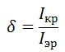
Коллекторный ток транзистора состоит из дырочной составляющей Iкр и обратного тока коллектора.
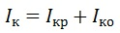
Обратный ток коллектора возникает в результате обратного смещения коллекторного перехода, поэтому он состоит из неосновных носителей дырки 9 и электрона 10. Именно потому, что обратный ток образован неосновными носителями, он зависит только от процесса термогенерации, то есть от температуры. Поэтому его часто называют тепловым током.
От величины теплового тока зависит качество транзистора, чем он меньше, тем транзистор качественнее.
Коллекторный ток связан с эмиттерным коэффициентом передачи тока.
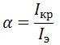
Токи в транзисторе можно представить следующим образом
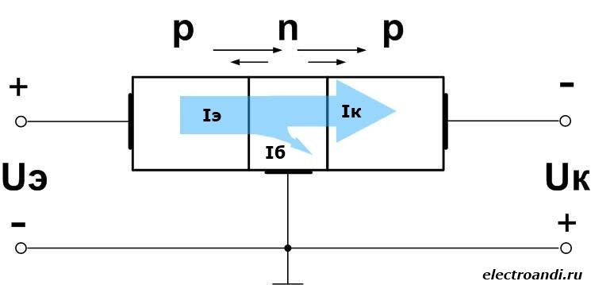
Основное соотношение для токов транзистора
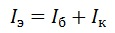
Ток коллектора можно выразить как
Из вышесказанного можно сделать вывод, что изменяя ток в цепи база – эмиттер, мы можем управлять выходным током коллектора. Причем незначительное изменение тока базы, вызывает значительное изменение тока коллектора.

